# 13 Kinh Nghiệm Thi Công Cải Tạo Nhà Phố Đẹp Không Thể Bỏ Qua

Bạn đang có nhu cầu thi công cải tạo nhà phố nhưng không biết bắt đầu từ đâu? Đừng lo, hãy tham khảo ngay bài viết dưới đây của Doctor Home sẽ giúp bạn sở hữu đầy đủ kinh nghiệm để thi công cải tạo cho ngôi nhà của mình!

## 1. Thi công cải tạo nhà phố là như thế nào?

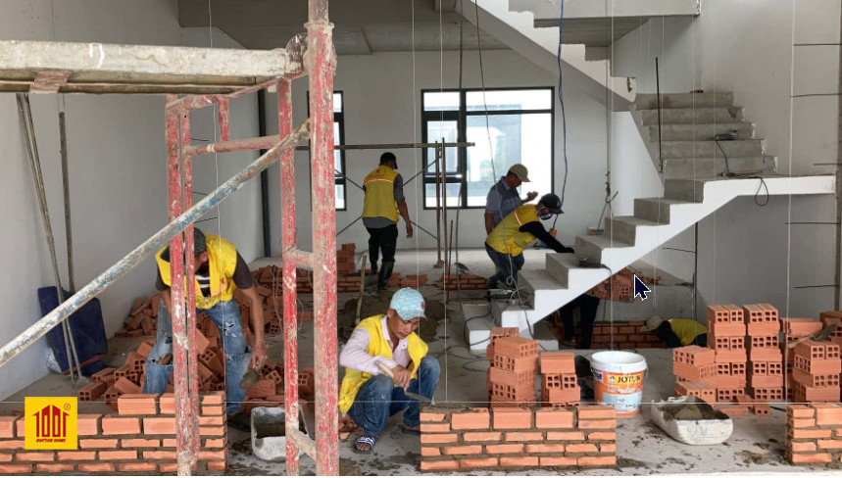

Thi công cải tạo nhà phố là quá trình sửa chữa, tân trang lại ngôi nhà khi xuất hiện tình trạng xuống cấp do thời gian hoặc do tác động của các yếu tố bên ngoài. Ngoài ra, việc thi công cải tạo nhà phố còn được xuất phát từ nhu cầu chuyển đổi mục đích sử dụng của công trình hoặc liên quan đến các công đoạn như giải phóng mặt bằng, tháo dỡ một phần và thực hiện sửa chữa cải tạo. Đôi khi, chúng ta có thể mua lại một ngôi nhà từ người khác và sau đó cải tạo nó thành mới để đáp ứng nhu cầu sinh hoạt và an cư của gia đình.

Thi công cải tạo nhà phố khác với sửa chữa nhà về diện tích và khối lượng công việc, thường liên quan đến thiết kế kiến trúc hoặc kết cấu. Sửa chữa thì chủ yếu tập trung vào diện tích nhỏ và những công việc cụ thể hơn, như khắc phục hoặc thay thế các hạng mục hư hỏng với khối lượng công việc nhỏ hơn.

Trong quá trình cải tạo, có những công việc như nâng nền nhà, di dời cầu thang, thay thế trần thạch cao, đục bỏ gạch cũ để lát lại toàn bộ sàn nhà, hoặc thậm chí cải tạo mặt tiền nhà theo kiểu kiến trúc mới với vật liệu hiện đại. Ngược lại, sửa chữa thường liên quan đến những công việc nhỏ như lát lại vài viên gạch nền bị phồng rộp, thay thế đường ống nước bị hỏng, hoặc thay đổi cửa đi và lavabo.

## 2. Khi nào cần phải thi công cải tạo nhà phố?

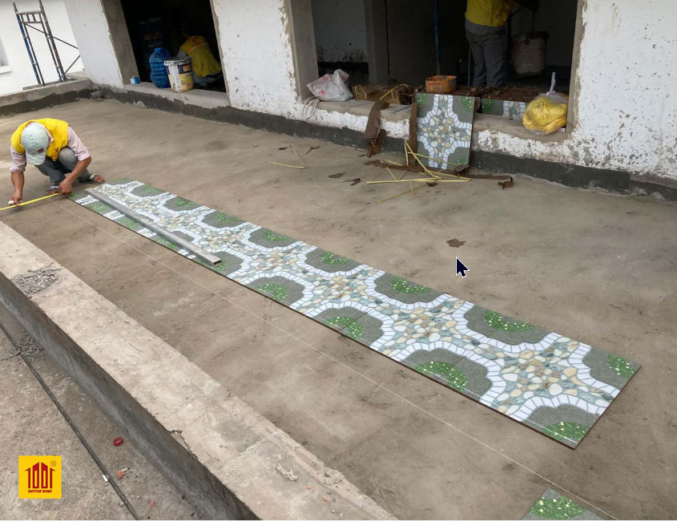

Để đảm bảo một không gian sống an toàn và tiện nghi cho gia đình, gia chủ cần đảm bảo rằng việc sửa chữa nhà được thực hiện kịp thời khi cần thiết. Dựa trên kinh nghiệm nhiều năm trong lĩnh vực thi công cải tạo nhà phố, chúng tôi xin giới thiệu một số trường hợp bạn nên cải tạo là nhà cũ.

### 2.1. Nhà đã xuống cấp – xập xệ

Một trong những lý do hàng đầu khiến chủ nhà quyết định đầu tư vào việc sửa sang hoặc nâng cấp căn nhà hiện tại là do nó đã trải qua quá trình sử dụng dài hạn và bắt đầu xuống cấp, xập xệ. Các tác động của thời tiết, chất lượng vật liệu xây dựng và nhiều yếu tố khác có thể dẫn đến việc xuất hiện nứt nẻ, sụt lún, mối mọt, và những vấn đề khác, đe dọa tính an toàn và chất lượng cuộc sống của gia đình.

Để giải quyết tình trạng này, chủ nhà cần thực hiện các công việc sửa chữa và cải tạo cho các phần quan trọng như móng, tường, mái, v.v., nhằm đảm bảo an toàn và độ bền của ngôi nhà. Ngôi nhà với kiến trúc lỗi thời cũng là một lý do quan trọng khiến bạn nên xem xét việc sửa chữa, nâng cấp và làm mới.

### 2.2. Thiếu không gian sống

Với sự phát triển của xã hội, nhu cầu về không gian và chất lượng sống ngày càng được nâng cao. Do đó, nếu căn nhà hiện tại của bạn không đáp ứng đủ cho nhu cầu về không gian sống, bạn có thể xem xét việc tiến hành thi công cải tạo nhà phố để mở rộng diện tích sử dụng của ngôi nhà. Có nhiều phương án để tối ưu hóa không gian sống trong nhà phố, bao gồm việc xây thêm tầng, tận dụng không gian trên sân thượng hoặc thay đổi bố trí các phòng trong nhà để tối ưu hóa diện tích sử dụng.

Đối với những người vừa mua nhà và phải đối mặt với tình trạng thiết kế không phù hợp, việc sử dụng dịch vụ thi công cải tạo nhà phố trọn gói là một giải pháp tuyệt vời, các chuyên gia sẽ giúp thiết kế ngôi nhà theo đúng ý muốn của bạn.

### 2.3. Trang trí nội thất

Nội thất đóng vai trò quan trọng trong việc tạo ra không gian sinh động cho căn nhà. Nếu ngôi nhà hiện tại không phản ánh đúng phong cách và gu thẩm mỹ của gia đình, việc thay đổi nội thất sẽ giúp bạn cảm thấy thoải mái và dễ chịu hơn trong. Chủ nhà thay đổi phong cách nội thất theo sở thích cá nhân và kết hợp với những xu hướng thiết kế mới sẽ giúp tối ưu hóa không gian sống, tạo ra một môi trường sống hiện đại, tiện nghi và thời thượng.

Các công việc cải tạo nội thất có thể bao gồm việc thay đổi màu sắc, chất liệu, sắp xếp bố trí đồ nội thất hoặc thậm chí là thay thế những bộ phận cũ bị hỏng để tạo ra không gian sống mới và hấp dẫn hơn cho ngôi nhà của bạn.

### 2.4. Sơn lại nội ngoại thất

Việc làm mới lớp sơn ngoại thất của căn nhà thường là một hạng mục không thể thiếu khi chủ nhà quyết định tiến hành các công việc thi công cải tạo nhà phố. Nguyên nhân chủ yếu là do sau một thời gian sử dụng, bề mặt sơn bên ngoài có khả năng bị bong tróc, mất màu, gây ảnh hưởng đến vẻ đẹp và giảm giá trị của ngôi nhà.

Nếu ngôi nhà của bạn vẫn còn ổn định nhưng bạn muốn làm mới diện mạo bề ngoài, việc sơn mới, thay đổi gạch lát, cửa cổng là những giải pháp phù hợp.

### 2.5. Nâng cấp hệ thống điện - nước

Khi hệ thống điện nước xuống cấp, bạn cần phải nâng cấp để đảm bảo an toàn, tiết kiệm và thuận tiện trong quá trình sử dụng. Điều này có thể bao gồm việc thay mới ống nước, sửa chữa hệ thống điện, hoặc tăng cường công suất để đáp ứng nhu cầu sử dụng.

### 2.6. Gia tăng giá trị bất động sản

Nếu bạn đang có ý định bán căn nhà cũ của mình, việc thực hiện công việc cải tạo và sửa chữa sẽ đóng góp đáng kể vào việc nâng cao giá trị của ngôi nhà và thu hút sự quan tâm của nhiều khách hàng tiềm năng. Bạn có thể xem xét cải tạo lại nội thất, sơn mới nội và ngoại thất hoặc thậm chí là thay đổi bố trí các phòng để tạo ra không gian sống mới và đẹp hơn cho ngôi nhà.

### 2.7. Tân trang nhà đón năm mới

Một trong những lý do khác khiến chủ nhà quyết định thi công cải tạo nhà phố để tân trang lại ngôi nhà đón năm mới. Sự đổi mới sẽ mang đến sinh khí cho ngôi nhà và chủ nhân cảm giác đặc biệt sảng khoái trong những ngày đầu năm, đón nhận nhiều niềm vui và may mắn trong dịp năm mới.

## 3. Kinh nghiệm thi công cải tạo nhà phố đẹp, tiết kiệm chi phí

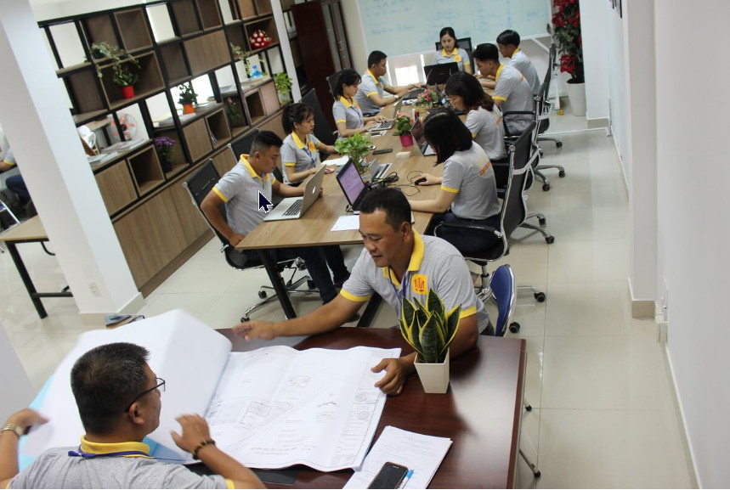

Khi quyết định cải tạo lại nhà phố, điều quan trọng nhất là bạn cần có một kế hoạch cụ thể và chi tiết. Đây là bước đầu tiên và quan trọng nhất giúp bạn tiết kiệm được chi phí và đảm bảo công việc được thực hiện đúng như mong muốn.

Nhớ rằng, việc lựa chọn đúng dịch vụ sửa nhà trọn gói là quan trọng để đảm bảo công việc diễn ra thuận lợi và đạt được kết quả mong muốn. Hãy cân nhắc kỹ lưỡng trước khi quyết định! Lựa chọn phương án cải tạo nhà phố đẹp và tiết kiệm mọi chi phí đòi hỏi sự chú ý đến kiến trúc hiện tại của ngôi nhà và các yếu tố như mục đích sử dụng của gia đình. Phương án thiết kế cải tạo nhà phố cũ sẽ phụ thuộc vào những yếu tố này.

### 3.1. Nhờ sự tư vấn từ kiến trúc sư, kỹ sư có kinh nghiệm chuyên môn cao

Lựa chọn phương án thi công cải tạo nhà phố đẹp, an toàn và tiết kiệm chi phí đòi hỏi sự chuyên môn từ kiến trúc sư, kỹ sư vì bạn cần chú ý đến kết cấu hiện tại của ngôi nhà và mục đích sử dụng của gia đình. Phương án thiết kế thi công cải tạo nhà phố sẽ được các chuyên gia tư vấn sau khi khảo sát trực tiếp thực trạng ngôi nhà.

### 3.2. Cải tạo mặt tiền nhà

Nếu muốn ngôi nhà trở nên đẹp và hiện đại hơn, việc cải tạo mặt tiền là ưu tiên hàng đầu. Mặt tiền là nơi tiếp xúc trực tiếp với các yếu tố gây hư hỏng như ánh nắng mặt trời, gió, bụi bẩn, mưa... Một số phương án cải tạo có thể thực hiện bao gồm:

* **Thay đổi diện mạo khuôn viên và ban công mặt tiền:** Loại bỏ toàn bộ lớp trát cũ, thay đổi lan can, sơn lại theo thiết kế mới. Cân nhắc cắt bớt hoặc mở rộng sàn bê tông ban công.
* **Thay đổi vật liệu bên ngoài:** Lựa chọn ốp gạch, đá mới, thay đổi cửa, lan can bằng vật liệu khác hoặc thêm nội thất, mái che để củng cố và làm đẹp không gian trước nhà.

### 3.3. Xây thêm tầng

Nếu nhà cũ thiếu diện tích và không đáp ứng đủ nhu cầu sử dụng, việc xây thêm tầng là giải pháp tốt. Tuy nhiên, cần phải tính toán kỹ lưỡng trước khi thực hiện các công việc như nâng cấp hệ thống móng, sàn, tường, gia cố hệ thống cửa cổng để đảm bảo an toàn và đáp ứng đúng mục đích cũng như ngân sách phù hợp với tài chính của gia đình.

Ngoài ra, bạn cần tuân thủ các quy định về chiều cao và mật độ xây dựng theo từng khu vực. Nếu không, bạn sẽ phải chịu phạt và cần sửa lại công trình theo đúng quy định.

### 3.4. Thiết kế lại công năng sử dụng

Những ngôi nhà phố với kiến trúc cũ thường gặp vấn đề về diện tích phòng, hệ thống điện nước kém, thiếu nhà vệ sinh. Việc phân lại diện tích và thiết kế lại công năng sử dụng có thể giải quyết những vấn đề này:

* **Tách phòng khách và phòng ăn:** Sử dụng vách ngăn hoặc cửa trượt để tạo ra không gian sống riêng biệt.
* **Mở rộng phòng tắm:** Tháo bỏ vách ngăn hoặc sử dụng kính cường lực để tạo không gian mở và tiện nghi.
* **Chuyển đổi phòng ngủ thành phòng làm việc hoặc giải trí:** Tận dụng không gian thừa ra từ phòng ngủ không sử dụng.

### 3.5. Kiểm định công trình trước khi thi công cải tạo nhà phố

Chọn đơn vị thi công cải tạo nhà phố trọn gói chuyên nghiệp để khảo sát và kiểm định công trình thực tế để đánh giá hiện trạng và mức độ hư hỏng. Khi cần thiết, các kỹ sư cần phải tiến hành kiểm định công trình bằng các thiết bị chuyên dụng như tiến hành nén bê tông lõi khoan, dùng súng bật nảy… Từ đó, đội ngũ kỹ sư chuyên môn sẽ đưa ra phương án chính xác, hiệu quả cho từng hạng mục thi công cải tạo nhà phố giúp bạn hạn chế các rủi ro, đảm bảo an toàn và tiết kiệm chi phí tốt nhất.

## 4. Thi công cải tạo nhà phố cần lưu ý những gì?



Thực hiện thi công cải tạo nhà phố đòi hỏi sự chuẩn bị kỹ lưỡng và quan tâm đến một số điều quan trọng. Dưới đây là những điểm cần lưu ý:

### 4.1. Xác định mục đích cải tạo và nhu cầu sử dụng

Bạn cần trả lời được câu hỏi về mục đích cụ thể của việc thi công cải tạo nhà phố là để ở, kinh doanh, cho thuê, hay bán lại? Các mục đích khác nhau yêu cầu phương pháp cải tạo khác nhau. Xác định được mục tiêu thi công cải tạo nhà phố sẽ hỗ trợ việc lựa chọn nội thất, chuẩn bị ngân sách, các hạng mục cần sửa chữa…

Nhu cầu sử dụng của bạn là gì? Bạn cần bao nhiêu phòng hay đơn giản chỉ là thay đổi nội thất hoặc mở rộng diện tích sử dụng… Từ đó, bạn tiến hành thương lượng với nhà thầu về hạng mục cải tạo, số lượng phòng, và tổng diện tích cần sửa chữa.

### 4.2. Kiểm tra hiện trạng nhà phố

Đánh giá tình trạng hư hại của nhà qua việc khảo sát trực tiếp bằng các thiết bị chuyên dụng, đánh giá tình trạng nền nhà, tham khảo các giấy tờ hồ sơ, chú ý đến vật liệu sử dụng trước đây. Xem xét nhu cầu sửa chữa, bảo dưỡng, hoặc thay thế nội thất và thiết bị gia dụng cần thiết.

### 4.3. Xác định ngân sách thi công cải tạo nhà phố

Xác định ngân sách cải tạo, đặt ra câu hỏi về mức đầu tư mong muốn. Tính toán chi phí cho vật liệu, nhân công, thiết kế, và các chi phí khác. Bạn đừng vì muốn tiết kiệm mà sử dụng các vật liệu kém, giá rẻ, điều đó sẽ gây ảnh hưởng trực tiếp đến chất lượng công trình sau khi thi công.

### 4.4. Dự kiến thời gian sửa chữa nhà

Dự kiến thời gian sửa chữa nhà để có kế hoạch hợp lý cho cuộc sống hằng ngày và chuẩn bị chỗ ở cho gia đình trong quá trình thi công cải tạo nhà phố.

### 4.5. Chọn vật liệu xây dựng chất lượng từ thương hiệu uy tín

Việc chọn vật liệu xây dựng chất lượng là rất quan trọng để đảm bảo sự bền vững và an toàn cho ngôi nhà. Hãy tìm kiếm các thương hiệu uy tín và có chứng nhận chất lượng để đảm bảo sự tin cậy và độ bền của vật liệu. Ngoài ra, cũng nên cân nhắc giá cả và tính toán chi phí khi chọn vật liệu. Đừng quên kiểm tra lại thông số kỹ thuật trước khi mua hoặc nhờ sự tư vấn của kiến trúc sư, kỹ sư để đảm bảo phù hợp với yêu cầu của dự án.

### 4.6. Đảm bảo phong thủy

Cân nhắc về phong thủy trong thiết kế, chú ý đến hướng nhà, cửa chính, số bậc thang, hướng bếp, cửa phòng ngủ, vị trí đặt giường… Bạn cần tìm sự giúp đỡ từ chuyên gia nếu gia đình bạn quan tâm về các vấn đề phong thủy nhà ở để thu hút thêm may mắn, tài lộc và hanh thông cho các thành viên.

### 4.7. Xin giấy phép thi công cải tạo nhà phố

Trước khi tiến hành cải tạo nhà phố, bạn cần xin giấy phép thi công từ cơ quan chức năng. Điều này giúp đảm bảo rằng dự án được thực hiện theo đúng quy định và tránh các rắc rối pháp lý sau này. Hãy chuẩn bị đầy đủ các giấy tờ và thủ tục cần thiết để đảm bảo việc xin giấy phép thi công cải tạo nhà phố được thuận lợi và nhanh chóng.

### 4.8. Nghiệm thu và hoàn công công trình

Bạn cần kiểm tra kỹ hệ thống điện, đường ống cấp thoát nước, và các yếu tố liên quan đến kết cấu phần thô, các hạng mục hoàn thiện đã đạt yêu cầu và đúng cam kết trước khi nghiệm thu và hoàn công. Hãy yêu cầu đơn vị thi công sửa chữa ngay nếu có vấn đề phát sinh để tránh các rủi ro sau này.

### 4.9. Lựa chọn đơn vị thi công cải tạo nhà phố trọn gói, chuyên nghiệp

Chọn đơn vị thi công có uy tín, có kinh nghiệm và có khả năng tư vấn về các giải pháp tối ưu. Các tiêu chí đánh giá công ty xây dựng chuyên nghiệp:

* Xem xét hồ sơ năng lực của công ty.
* Tham khảo các công trình thực tế về thi công cải tạo nhà phố.
* Có thâm niên hoạt động lâu năm, cùng đội ngũ kiến trúc sư, kỹ sư nhiều kinh nghiệm để triển khai mặt bằng công năng khoa học, hợp lý cũng như theo dõi chuẩn xác hiện trạng sàn, cột nhà, tường khi có nhà mới xây dựng bên cạnh.
* Quy trình làm việc, bảo hành, bảo trì công trình rõ ràng, dài hạn.
* Các hạng mục tư vấn, khảo sát, báo giá minh bạch rõ ràng.

## 5. Bảng báo giá thi công cải tạo nhà phố tại Dr Home

Để đảm bảo rằng quá trình cải tạo nhà diễn ra nhanh chóng, an toàn và hiệu quả về chi phí, việc chọn một đơn vị uy tín, giá cả hợp lý là rất quan trọng. Vậy hãy cùng tìm hiểu chi tiết về các dịch vụ của Dr Home và tham khảo bảng giá thi công cải tạo nhà phố trọn gói nhé!

| **BẢNG BÁO GIÁ CẢI TẠO SỬA CHỮA NHÀ CÔNG TY DOCTOR. HOME** | | | | | |
| --- | --- | --- | --- | --- | --- |
| **STT** | **TÊN CÁC CÔNG TÁC CẢI TẠO, SỬA CHỮA NHÀ** | **ĐƠN VỊ** | **ĐƠN GIÁ CẢI TẠO** | | |
| **SỬA CHỮA NHÀ Ở** | | |
| **Vật liệu thô** | **Nhân công** | **Tổng cộng** |
| **CÔNG TÁC SỐ 1 – HẠNG MỤC CẢI TẠO, SỬA CHỮA NHÀ: ĐẬP PHÁ – THÁO DỠ** | | | | | |
| **1** | **Đập phá bê tông** | **m2** |  | **110** | **110** |
| **2** | **Đập tường gạch 110, tường 220 nhân hệ số 1.8** | **m2** |  | **80** | **80** |
| **3** | **Đục gạch nền cũ** | **m2** |  | **60** | **60** |
| **4** | **Đục gạch ốp tường** | **m2** |  | **65** | **65** |
| **5** | **Tháo dỡ mái ngói** | **m2** |  | **75** | **75** |
| **6** | **Dóc tường nhà vệ sinh** | **m2** |  | **60** | **60** |
| **7** | **Dóc tường nhà cũ** | **m2** |  | **55** | **55** |
| **8** | **Tháo dỡ mái tôn** | **m2** |  | **65** | **65** |
| **9** | **Đào đất** | **m3** |  | **280** | **280** |
| **10** | **Nâng nền** | **m2** | **150** | **80** | **230** |
| **CÔNG TÁC SỐ 2 – HẠNG MỤC CẢI TẠO, SỬA CHỮA NHÀ: BÊ TÔNG** | | | | | |
| **1** | **Bê tông lót móng đá 4*6** | **m3** | **1,050,000** | **250** | **1,300,000** |
| **2** | **Bê tông nền đá 1*2 mác 250** | **m3** | **1,250,000** | **350** | **1,600,000** |
| **3** | **Bê tông cột, dầm, sàn đá 1*2 mác 250** | **m3** | **1,250,000** | **450** | **1,700,000** |
| **4** | **Ván khuôn** | **m2** | **135** | **120** | **255** |
| **5** | **Thép (khối lượng lớn 17.000đ/kg)** | **kg** | **18** | **5** | **23** |
| **CÔNG TÁC SỐ 3 – HẠNG MỤC CẢI TẠO, SỬA CHỮA NHÀ: XÂY + TRÁT ( TÔ TƯỜNG)** | | | | | |
| **1** | **Xây tường 100mm gạch ống** | **m2** | **115** | **85** | **200** |
| **2** | **Xây tường 200mm gạch ống** | **m2** | **230** | **160** | **390** |
| **3** | **Xây tường 100mm gạch thẻ** | **m2** | **255** | **145** | **400** |
| **4** | **Trát tường (trong nhà)** | **m2** | **45** | **110** | **155** |
| **5** | **Trát tường (ngoài nhà)** | **m2** | **45** | **130** | **175** |
| **CÔNG TÁC SỐ 4 – HẠNG MỤC CẢI TẠO, SỬA CHỮA NHÀ: ỐP + LÁT GẠCH** | | | | | |
| **1** | **Láng nền (Cán vữa nền nhà) chiều dày 2 – 4 cm** | **m2** | **45** | **75** | **120** |
| **2** | **Láng nền (Cán vữa nền nhà) chiều dày 5 – 10cm** | **m2** | **120** | **125** | **245** |
| **3** | **Lát gạch (chưa bao gồm vật tư gạch)** | **m2** | **25** | **120** | **145** |
| **4** | **Ốp gạch tường, nhà vệ sinh  (chưa bao gồm vật tư gạch lát)** | **m2** | **25** | **120** | **145** |
| **5** | **Ốp gạch chân tường nhà ốp nổi (ốp chìm nhân hệ số 1.5)** | **md** | **10** | **30** | **40** |
| **CÔNG TÁC SỐ 5 – HẠNG MỤC CẢI TẠO, SỬA CHỮA NHÀ: CHỐNG THẤM SÀN, MÁI, NHÀ VỆ SINH** | | | | | |
|  | **Thi công chống thấm sàn, tường, mái, ban công, bể, nhà vệ sinh** | **m2** | **130** | **90** | **220** |
| **CÔNG TÁC SỐ 6 – HẠNG MỤC CẢI TẠO, SỬA CHỮA NHÀ: LỢP MÁI** | | | | | |
| **1** | **Lợp mái ngói (chưa bao gồm vật tư)** | **m2** |  | **85** | **85** |
| **2** | **Lợp mái tôn (chưa bao gồm vật tư)** | **m2** |  | **30** | **30** |
| **CÔNG TÁC SỐ 7 – HẠNG MỤC CẢI TẠO, SỬA CHỮA NHÀ: CƠI NỚI SÀN SẮT I, NHÀ KHUNG SẮT MÁI TÔN** | | | | | |
| **1** | **Cơi nới sàn I (Phụ thuộc vào yêu cầu Vật Liệu)** | **m2** | **1,100,000** | **450** | **1,550,000** |
| **-:- 1,350,000** | **-:- 850,000** | **-:- 2,200,000** |
| **2** | **Cửa sắt, hoa sắt chuồng cọp** | **Liên hệ trực tiếp ( Tính theo kg hoặc m2)** | | | |
| **CÔNG TÁC SỐ 8 – HẠNG MỤC CẢI TẠO, SỬA CHỮA NHÀ: NHÂN CÔNG THI CÔNG ĐIỆN NƯỚC** | | | | | |
| **1** | **Nhân công** | **m2** |  | **85** | **85** |
|  | **thi công điện** | **Sàn** |  | **-:- 165,000** | **-:- 165,000** |
| **2** | **Nhân công thi công nước (Tính theo phòng vệ sinh, phòng bếp tính bằng ½ phòng vệ sinh)** | **Phòng** |  | **2,300,000** | **2,300,000** |
|  | **-:- 2,900,000** | **-:- 2,900,000** |
| **CÔNG TÁC SỐ 9 – HẠNG MỤC CẢI TẠO, SỬA CHỮA NHÀ: SƠN NHÀ, SƠN TƯỜNG ( SƠN NƯỚC + SƠN DẦU)** | | | | | |
| **1** | **Sơn nội thất trong nhà (1 lớp lót, 2 lớp phủ)** | **m2** |  | **65** | **65** |
| **2** | **Sơn ngoại thất ngoài nhà (1 lớp lót, 2 lớp phủ)** | **m2** |  | **85** | **85** |
| **CÔNG TÁC 10 – HẠNG MỤC CẢI TẠO, SỬA CHỮA NHÀ: TRẦN – VÁCH THẠCH CAO** | | | | | |
| **1** | **Trần thả** | **m2** | **145,000 – 155,000** | | **145,000 – 155,000** |
| **khung xương** |
| **2** | **Trần thả** | **m2** | **160,000 – 170,000** | | **160,000 -170,000** |
| **khung xương** |
| **Vĩnh Tường** |
| **3** | **Trần chìm** | **m2** | **180,000 – 190,000** | | **180,000 – 190,000** |
| **khung xương** |
| **Vĩnh Tường tấm Thái Lan** |
| **Nội tấm chống ẩm** |
| **4** | **Trần chìm** | **m2** | **195,000 – 215,000** | | **195,000 – 215,000** |
| **khung xương** |
| **Vĩnh Tường tấm chống ẩm** |
| **5** | **Vách thạch cao 1 mặt khung xương Vĩnh Tường tấm Thái Lan** | **m2** | **215,000 – 235,000** | | **215,000 – 235,000** |
| **6** | **Vách thạch cao 2 mặt khung xương Vĩnh Tường tấm Thái Lan** | **m2** | **325,000 – 355,000** | | **325,000 – 355,000** |
| **CÔNG TÁC SỐ 11 – HẠNG MỤC CẢI TẠO, SỬA CHỮA NHÀ: THI CÔNG NỘI THẤT** | | | | | |
| **1** | **Cửa + Vách: Khung nhôm kính** | **m2** | **Liên hệ trực tiếp** | | |
| **2** | **Tủ bếp** | **m dài** | **Liên hệ trực tiếp** | | |
| **3** | **Giấy dán tường** | **m2** | **Liên hệ trực tiếp** | | |
| **4** | **Cửa lưới chống muỗi** | **m2** | **Liên hệ trực tiếp** | | |
| **Công ty TNHH Sửa chữa nhà Doctor Home  Ghi chú:  • Đơn giá trên chưa bao gồm thuế giá trị gia tăng VAT.  • Đơn giá trên đối với những công trình có khối lượng lớn, mặt bằng thi công thuận lợi, có thể chuyển vật tư bằng xe tải, trong trường hợp công trình nhà trong ngõ hẽm, ngõ sâu, khu vực chợ, công trình có khối lượng nhỏ chúng tôi sẽ khảo sát công trình cụ thể và báo giá riêng.  • Đơn giá sửa nhà chính xác hơn khi gia chủ và công ty thống nhất chủng loại vật tư, biện pháp thi công, khảo sát hiện trường thực tế.** | | | | | |

Dr. Home trân trọng gửi đến quý khách bảng giá chi tiết dịch vụ cải tạo, sửa chữa nhà phố, bao gồm các hạng mục và công việc cụ thể.

Xin lưu ý, đây chỉ là dự toán dành cho điều kiện thông thường. Giá cụ thể sẽ phụ thuộc vào tình trạng hiện tại của công trình, vật liệu mà quý khách chọn, cách thức thực hiện công việc, điều kiện vận chuyển vật liệu xây dựng... Tất cả sẽ được trao đổi với quý khách để đảm bảo chọn lựa phương án tối ưu theo ý muốn của quý khách.

## 6. Liên hệ với công ty thi công cải tạo nhà phố Doctor Home

Nếu bạn đang cần một dịch vụ thi công cải tạo nhà phố, biệt thự uy tín chất lượng, liên hệ Doctor Home để được đội ngũ kỹ sư chúng tôi hỗ trợ tư vấn chi tiết nhé! Sau khi tiếp nhận thông tin về công trình, thông tin này sẽ được chuyển cho kỹ sư/kiến trúc sư & liên hệ khách hàng để khảo sát, tư vấn trực tiếp tại công trình, sau đó tiến hành báo giá.

**Công ty TNHH Sửa chữa nhà Doctor Home**

**Mã số thuế:** 0315058363

**Điện thoại: 0901.172.859**

**Email:** cskh.drhome@gmail.com

**Website:** https://drhome.com.vn/

**Chỉ đường Doctor Home Quận 10:** https://g.page/drhome1707

**Trụ sở:** 22 Đường số 8, Khu Z756, Phường 12, Quận 10, TP HCM

**Văn phòng:** 102 Đường 291 (Verosa Park), Phường Phú Hữu, TP Thủ Đức